Tisková zpráva
Slováci zaplatí za pojištění elektromobilů o polovinu více než Češi
Praha, 20. října 2025 – Povinné ručení pro elektromobily činilo v Česku na konci září v průměru 5 070 Kč, zaznamenalo tak 8% meziroční nárůst. U vozů se spalovacími motory dosahovala průměrná cena ve stejném období 4 692 Kč. Na Slovensku sledujeme dynamičtější vývoj – povinné ručení pro elektromobily zde meziročně zdražilo až o 20 % a aktuálně dosahuje 4 986 Kč, zatímco u spalovacích motorů průměrná cena činí 4 420 Kč. Ještě výraznější rozdíly panují u havarijního pojištění. V Česku vyjde pro elektromobily v průměru na 17 823 Kč, zatímco u vozů se spalovacím motorem na 9 227 Kč. Na Slovensku jsou ceny výrazně vyšší – havarijní pojištění elektromobilu zde dosahuje 26 995 Kč, u spalovacích vozů činí 13 848 Kč, je tedy zhruba o 50 % dražší než v Česku.
Po tuzemských silnicích už jezdí přes 52 000 elektrických vozidel a jejich počet dál roste. Jen od ledna do září 2025 přibylo více než 10 000 nových elektromobilů, což představuje meziroční nárůst 41 %. Elektrický pohon tak poprvé dosáhl 5,6% podílu na trhu s novými osobními vozy. Ještě dynamičtější vývoj sledujeme u ojetých elektromobilů, jejichž podíl na trhu se během roku více než zdvojnásobil, a to ze 2,5 na 5,6 %.
Vývoj cen povinného ručení elektromobilů do velké míry kopíruje vývoj cen u spalovacích motorů. V České republice je dlouhodobě o několik procent nižší, na Slovensku je naopak cena povinného ručení pro elektromobily o několik procent vyšší. Tento rozdíl přetrvává i v aktuálním roce.
V Česku si cena povinného ručení u elektromobilů zachovává růst 8 % ročně, což je dané inflací cen minulých let. Ke konci září tohoto roku dosáhla částky 5 070 Kč, u vozů se spalovacími motory pak hodnoty 4 692 Kč. Na Slovensku dosahuje meziroční nárůst cen povinného ručení elektromobilů vyšší hodnoty, jde až o 20% zvýšení. Na konci září zaplatili na Slovensku v přepočtu 4 986 Kč za povinné ručení elektromobilů a 4 420 Kč u běžných vozů. V obou zemích jsou ceny srovnatelné a jejich hladina se řídí hlavně konkurencí pojišťoven.

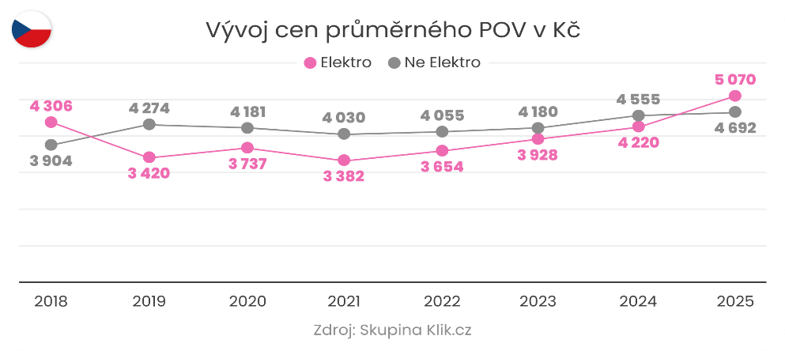

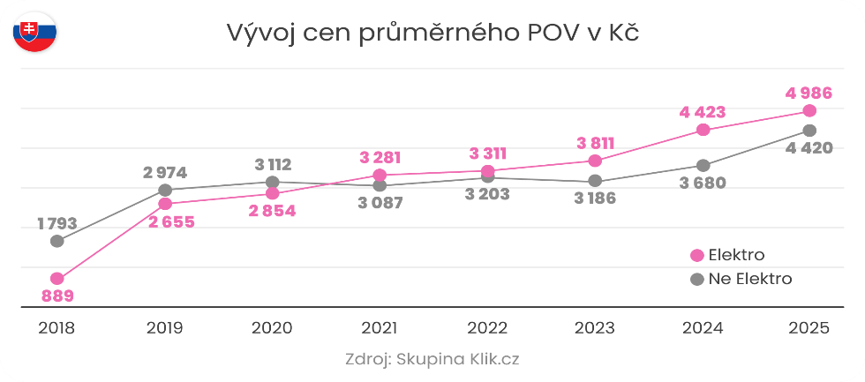

„Pojišťovny používají odlišná hodnoticí kritéria a nabízejí různé slevy či bonusy, rozdíl v konečné ceně pojištění tak může být poměrně výrazný. Jsou pojišťovny, které elektromobil zvýhodňují a naopak jsou pojišťovny, kde je cena poviného ručení vyšší pro elektomobily. Určité rozdíly se mohou projevit u asistenčních služeb, které jsou uzpůsobeny specifickým potřebám elektromobilů – například v oblasti nabíjení nebo odtahu při vybití baterie. Vyplatí se proto porovnat si více nabídek, například skrze online srovnávače, které dokážou vyhledat nejvýhodnější variantu řidiči na míru. Tyto nástroje často pracují i s neveřejnými nabídkami, speciálními akcemi a sezonními slevami, díky čemuž lze ušetřit i stovky korun ročně při zachování stejných pojistných limitů a parametrů,“ radí Karel Šultes, ředitel produktu a datové analýzy Skupiny Klik.cz.
Za havarijní pojištění dáme v průměru o polovinu méně než Slováci
Markantní rozdíl sledujeme v porovnání cen havarijního pojištění, které v Česku u elektromobilu na konci září tohoto roku dosahovalo v průměru částky 17 823 Kč a u vozů se spalovacími motory 9 227 Kč. Na Slovensku sledujeme ještě větší rozdíly. Ve stejném období činila průměrná cena havarijního pojištění u elektromobilů 26 995 Kč, což je o 51,5 % více než v Česku. U vozů se spalovacími motory byla průměrná cena o 50 % vyšší než v Česku a činila 13 848 Kč.
„Havarijní pojištění na Slovensku je dražší zejména kvůli konkurenci pojišťoven, která je nižší než u nás, a tím pádem jsou ceny vyšší. Tento faktor neovlivňuje cenu povinného ručení, ale i přesto na Slovensku došlo v posledních letech k výraznému nárůstu ceny v porovnání s Českem. Obecně platí, že cenu povinného ručení určuje míra rizikovosti řidiče, protože z této pojistky se hradí škody způsobené ostatním účastníkům silničního provozu. Cenu havarijního pojištění naopak řídí především hodnota a stáří vozu, protože kryje škody na vlastním voze“, dodává Šultes.
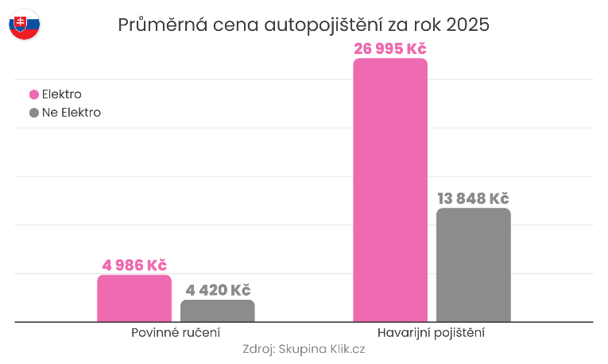
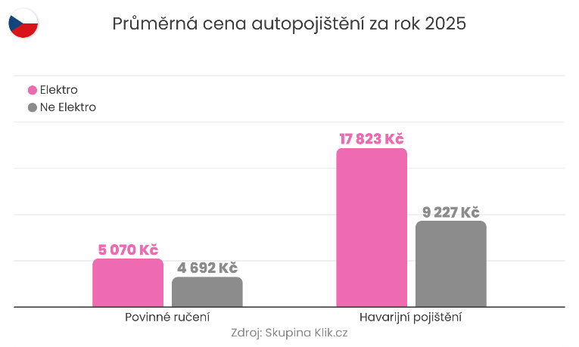

Havarijní pojištění elektrovozů pozvolna zlevňuje
V raných počátcích elektromobility bylo havarijní pojištění podstatně dražší, protože pojišťovny měly jen omezené zkušenosti s náklady na opravy těchto vozů a v tuzemsku chyběla širší síť servisů. S rozvojem trhu, osvojením servisních nákladů a rozšířením kapacit se havarijní pojištění postupně zlevňuje. Dnes je stanovováno obdobným způsobem jako u běžných vozů, přičemž případné rozdíly vyplývají hlavně z vyšší pořizovací hodnoty elektromobilů, nikoli z jejich pohonu.
Specifika provozu v zimních měsících
Důležitým tématem u elektromobilů je také sezónnost provozu. V zimních měsících mají elektromobily nižší dojezd, a to kvůli chladnému počasí a zapínání topení. Oboje výrazně zvyšuje spotřebu energie. Baterie se navíc v mrazu pomaleji nabíjejí a jejich kapacita může být dočasně snížena. Tyto faktory sice nemají přímý vliv na cenu pojištění, ale mohou ovlivnit rozhodování řidičů například o rozsahu asistenčních služeb. Co se týče údržby, platí pro elektromobily stejné povinnosti jako pro ostatní vozy – včetně přezouvání pneumatik podle sezóny. Vzhledem k vyšší hmotnosti elektromobilů je však vhodné volit pneumatiky s vyšším indexem nosnosti a nižším odporem, které lépe zvládají jejich specifické jízdní vlastnosti.
Kontakt pro média:
Vladimíra Kolaříková
PR Manager, Skupina Klik.cz
tel.: +420 602 408 539
e-mail: vladimira.kolarikova@klik.cz
Skupina Klik.cz
Sdružujeme přední české internetové srovnávače, díky kterým nabízíme poradenství a sjednávání produktů tak, abychom co nejlépe pomohli šetřit rodinné finance. Exkluzivní partnerství se všemi klíčovými finančními institucemi na českém trhu nám umožňuje nabídnout zákazníkům to nejvýhodnější řešení při zřizování povinného ručení, havarijního pojištění, pojištění domácnosti a nemovitosti, cestovního pojištění, životního pojištění, ale i při volbě půjček, hypoték a energií. To vše z pohodlí jejich domovů.
Naše srovnávače vystupují jako samostatní zprostředkovatelé dle zákona o distribuci pojištění. Řídíme se zákonem o energetice a předpisy Energetického regulačního úřadu. Plníme roli objektivního a transparentního prostředníka, který je motivován k propagaci nejvhodnějšího produktu pro klienta bez ohledu na konečný výběr značky pojišťovny.
Součástí Skupiny Klik.cz jsou tyto klíčové srovnávače: Klik.cz, Srovnejto.cz, ePojisteni.cz, Tarifomat a Porovnej24.cz. Jsme součástí mezinárodní skupiny Netrisk Group, která kromě Česka provozuje srovnávače v dalších pěti evropských zemích: na Slovensku, v Rakousku, Maďarsku, Polsku a Litvě.

